EL CATALEJO
BOLETIN INFORMATIVO
Diciembre, 2023 - Editora: Mildred Criado

DE NUESTRA REUNION – 1ro DE DICIEMBRE, 2023
La reunión comenzó con la bienvenida del Presidente, CR Julio C. Laracuente, y la presentación de los invitados: CR George Portilla (Orador) y Alberto Blasini (por Sixto).
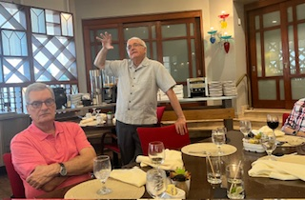
El CR George Portilla nos compartió
SU HISTORIA DE ÉXITO EN LOS
ESTADOS UNIDOS. Agradecemos al
CR George habernos narrado su vida
personal y profesional. Digno de
admirar y emular por su capacidad
de hacerle frente a las adversidades,
superarlas y ser transformado
positivamente por ellas.

DE NUESTRA REUNION – 15 DE DICIEMBRE, 2023
Previo a la reunión, visitamos el Hospital de Siquiatría de Ponce y la Asociación Benéfica de Ponce (Hogar de Envejecientes Ave. Hostos). Con nuestro Grupo musical “No importa la edad”, les llevamos Parrandas Navideñas y donamos artículos de primera necesidad.
El CR Julio Laracuente, Presidente, saludó e hizo la presentación de los invitados: Myrna Jorge (por Violeta), Tanty Monllor (por Fellito), Sue Portilla (por George), Jocelyn Nazario (por Pilar), Agustín Rivera (por Cangiano) y Marvi Rodríguez (por Julio).
La CR Pilar tuvo a cargo la Iniciación y Juramentación de la nueva socia: SORALIZ MEDINA COLON, Clasificación: Sicología Clínica. El Presidente le colocó el Pin Rotario. La CR Pilar es la Madrina de la CR Soraliz.
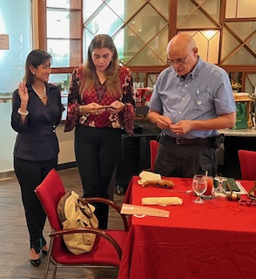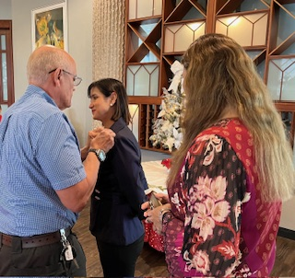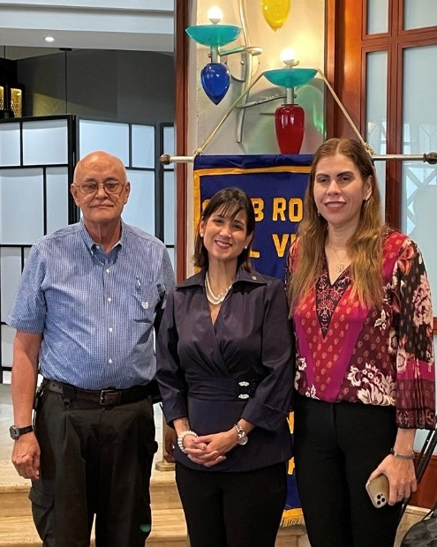
Luego, comenzó la actividad para celebrar la Navidad con la música interpretada por el Grupo “No importa la edad”, compuesto por nuestros CRs: Kike Cangiano, Luis A. Burgos y Osvaldo Orengo y guitarrista invitado, Agustín Rivera.
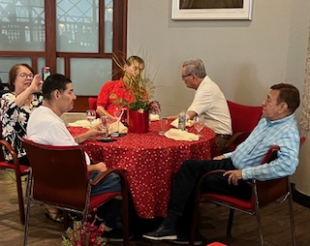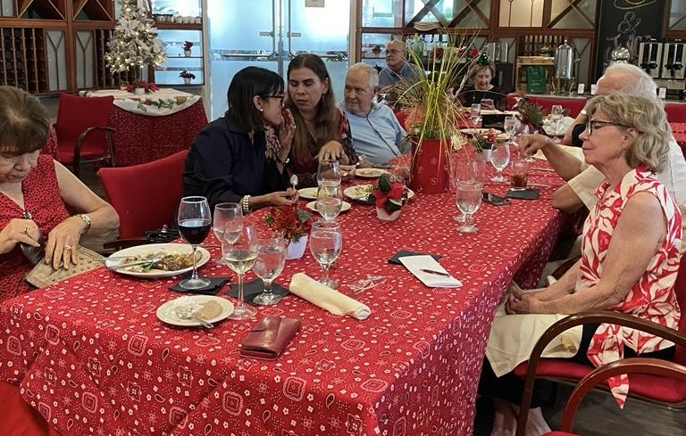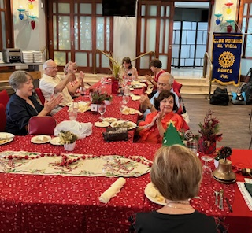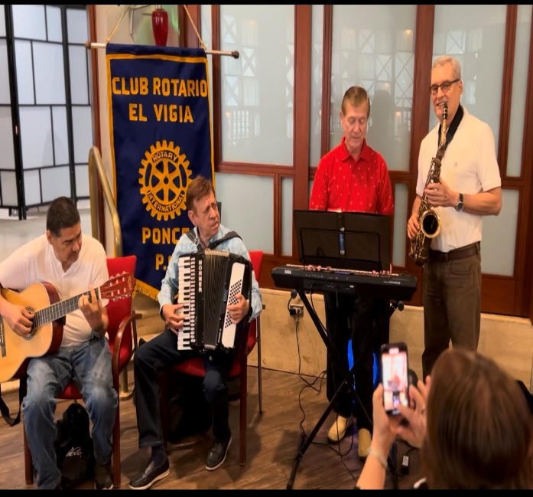

NOTAS DE COMPAÑERISMO
1 Maryrose, 12 Omar Amor, Paz, Esperanza y un
y 25 Rafo 2024 lleno de Bendiciones.
PROXIMAS REUNIONES - SEPARA LAS FECHAS

12 y 26 de enero, 2024, 12 Mediodía, Hotel Ponce Hilton
___________________________________________________________________________________

Le expresamos nuestro profundo agradecimiento al CR JULIO C. LARACUENTE por su extraordinaria labor y disponibilidad como Presidente y Macero de julio a diciembre, 2023 y como asistente de la Tesorera durante noviembre y diciembre.

La CR VIOLETA MARRERO será nuestra Presidenta de enero a junio, 2024. Continuemos con el compromiso de mantener fortalecido nuestro Club y realizar proyectos de “SERVICIO” en la comunidad.

PARRANDAS Y DONACION DE ARTICULOS
Durante la mañana del 15 de diciembre, visitamos el Hospital de Siquiatría Forense de Ponce y la Asociación Benéfica de Ponce (Hogar de Envejecientes Ave. Hostos). Con nuestro Grupo musical “No importa la edad”, les llevamos Parrandas Navideñas y donamos ropa interior y pañales desechables y artículos de higiene personal, respectivamente.
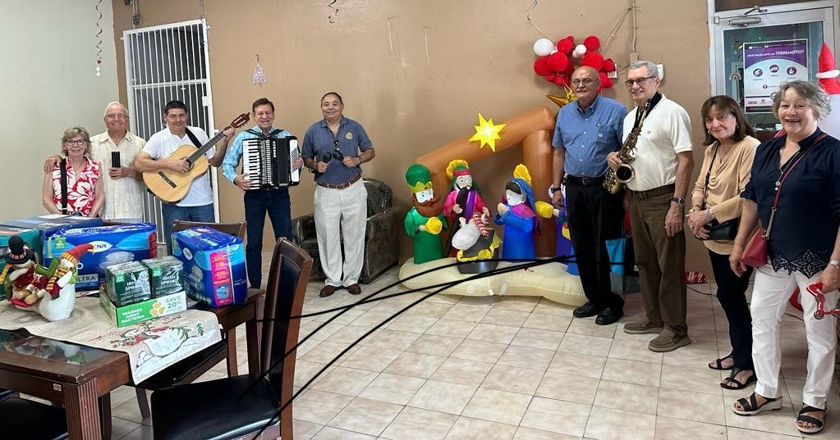
Izq-Der: Sue Portilla, CR George Portilla, Agustín Rivera, CRs Kike
Cangiano, William Guzmán, Julio Laracuente, Luis A. Burgos y
Enid Colondres y Marvi Rodríguez.

